ПУНК ВРЕМЕННОГО СОДЕРЖАНИЯ
19.10.2026 г.

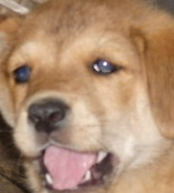 | Дата отлова, место обнаружения | 19.10.2026 г.  Красноармейский район, ул. Морская
 | Вид, пол животного | Собака, самец
 | Окрас животного | Палевый
 | Инд. номер/маркировка животного | 0443/26 МБУ «Северное»

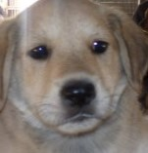 | Дата отлова, место обнаружения | 19.10.2026 г.  Красноармейский район, ул. Морская
 | Вид, пол животного | Собака, самец
 | Окрас животного | Палевый
 | Инд. номер/маркировка животного | 0444/26 МБУ «Северное»

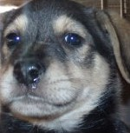 | Дата отлова, место обнаружения | 19.10.2026 г.  Красноармейский район, ул. Морская
 | Вид, пол животного | Собака, самка
 | Окрас животного | Черно-серый
 | Инд. номер/маркировка животного | 0446/26 МБУ «Северное»

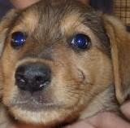 | Дата отлова, место обнаружения | 19.10.2026 г.  Красноармейский район, ул. Морская
 | Вид, пол животного | Собака, самец
 | Окрас животного | Черно-рыжий
 | Инд. номер/маркировка животного | 0445/26 МБУ «Северное»

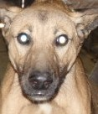 | Дата отлова, место обнаружения | 19.10.2026 г.  Красноармейский район, ул. Героев Малой Земли
 | Вид, пол животного | Собака, самец
 | Окрас животного | Рыжий
 | Инд. номер/маркировка животного | 0441/26 МБУ «Северное»

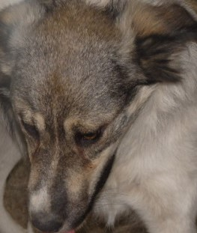 | Дата отлова, место обнаружения | 19.10.2026 г.  Красноармейский район, пр-т Столетова
 | Вид, пол животного | Собака, самка
 | Окрас животного | Бело-черный
 | Инд. номер/маркировка животного | 3381/24 МБУ «Северное»

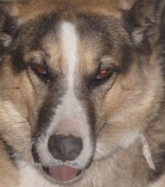 | Дата отлова, место обнаружения | 19.10.2026 г.  Красноармейский район,  ООТ «Комплекс Юбилейный
 | Вид, пол животного | Собака, самка
 | Окрас животного | Чепрачный
 | Инд. номер/маркировка животного | 2461

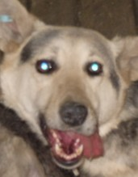 | Дата отлова, место обнаружения | 19.10.2026 г.  Красноармейский район, ул. 50 лет Октября
 | Вид, пол животного | Собака, самец
 | Окрас животного | Черно-рыжий
 | Инд. номер/маркировка животного | 036

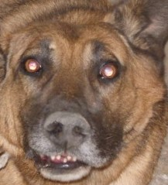 | Дата отлова, место обнаружения | 19.10.2026 г.  Красноармейский район, ул. 50 лет Октября
 | Вид, пол животного | Собака, самец
 | Окрас животного | Коричневый
 | Инд. номер/маркировка животного | 2910

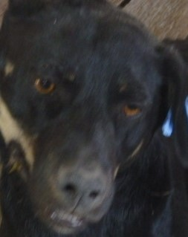 | Дата отлова, место обнаружения | 19.10.2026 г.  Красноармейский район, ул. Вилянская
 | Вид, пол животного | Собака, самец
 | Окрас животного | Черно-рыжий
 | Инд. номер/маркировка животного | 0442/26 МБУ «Северное»

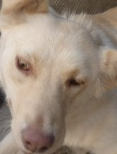 | Дата отлова, место обнаружения | 19.10.2026 г.  Кировский район, ул. 70-летия Победы
 | Вид, пол животного | Собака, самка
 | Окрас животного | Палевый
 | Инд. номер/маркировка животного | 0447/26 МБУ «Северное»

